機関誌ユネスコ2021年4月号（1171号）を発行しました

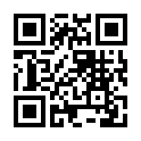
機関誌ユネスコ2021年4月号（1171号）のPDF版を公式ホームページにて掲載いたしました。
4月号すべての記事は、PDF版でお読みいただけます。
右のQRコードを読み取ってご覧いただくか、下記URLよりアクセスください。
https://www.unesco.or.jp/pdf/unesco/2021_4.pdf
※2019年より、機関誌ユネスコは、郵送でのお届けはなく、ホームページでの掲載のみとなっております。会員の皆さまや関係者への周知のほどご協力よろしくお願いします。

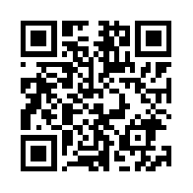
パソコンやスマートフォンでも読みやすい「WEB版 機関誌ユネスコ」は、4月30日公式HPにて開始予定です。WEB版は、機関誌ユネスコの記事を抜粋して編集したものです。
WEB版機関誌ユネスコは、4月30日以降に右のQRコードを読み取ってご覧いただくか、下記URLよりアクセスください。
https://www.unesco.or.jp/magazine

会員の皆さまの活動をぜひご連絡ください。機関誌へのご意見・ご要望もお待ちしています。
企画部 広報担当 TEL 03-5424-1121 nfuaj_web@unesco.or.jp
広報よりお知らせ・お願い
メールマガジンのご登録がお済みではない会員の方は、ぜひご登録をお願いします。
ご登録は日ユ協連HPトップページからご登録いただけます。 https://www.unesco.or.jp

vol.1171
2021.4

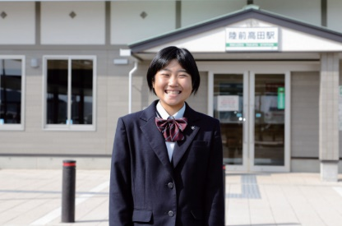
機関誌ユネスコ 2021年4月号（1171号）ダイジェスト
■特集 東日本大震災から10年
■カンボジア・オンライン・スタディツアー
■ユネスコ活動の広場
■TOPICS リーダーセミナー始動、グッドプラクティス賞受賞決定
E-mail:nfuaj_web@unesco.or.jp

